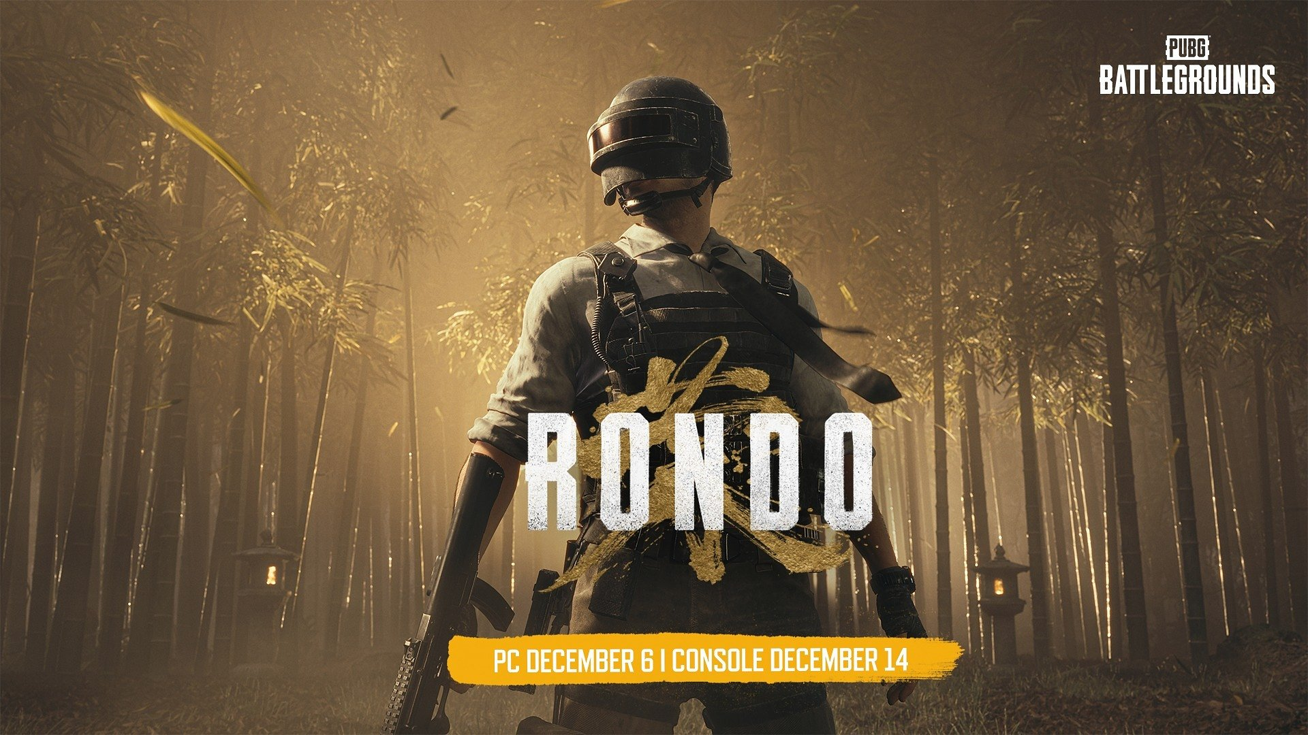

Îți prezentăm RONDO: cea mai nouă hartă PUBG sosește pe 6 decembrie

KRAFTON dezvăluie cu entuziasm RONDO, cea de-a zecea hartă PUBG: BATTLEGROUNDS ce va fi lansată luna viitoare. RONDO a fost prezentată în trailerul World Art.

Acesta surprinde în detaliu esența RONDO, oferind un mix captivant între estetica tradițională și elemente vizuale moderne. RONDO, cunoscută sub numele de Ground of Honor, este o hartă extinsă 8 x 8, ceea ce o face harta cu cea mai mare suprafață jucabilă introdusă vreodată în PUBG: BATTLEGROUNDS. Jucătorii pot „sări” în RONDO odată cu actualizarea 27.1, adică pe 6 decembrie pentru PC și pe 14 decembrie pentru console.

PUBG | RONDO World Art Trailer

Youtube
https://youtube.com/embed/wi4ujHtWkb8

În diferitele sale regiuni, RONDO oferă un amestec perfect de farmec tradițional și elemente vizuale contemporane. În sud-vest, jucătorii vor întâlni medii noi, cum ar fi lacuri și plantații de bambus, în timp ce nord-estul prezintă o atmosferă diferită, cu multe creste muntoase. Regiunea Yu Lin, înconjurată de lacuri și păduri, emană o frumusețe tradițională. Grădina Tin Long, situată într-o zonă rezidențială tradițională, se mândrește cu cascadele și munții săi stâncoși și armonizează măreția cu natura. În Mey Ran, unde clădirile și râurile coexistă, te așteaptă bătălii acvatice.

Harta oferă, de asemenea, un peisaj urban modern. Orașul Jadena, cu zgârie-norii săi falnici și neoane vibrante, servește drept fundal pentru un intens război urban. Fabrica NEOX adaugă scenarii unice de luptă, inclusiv o pistă de testare a vehiculelor și o zonă industrială unde apare vehiculul NEOX Blanc. Jucătorii pot explora regiuni diverse din punct de vedere vizual, cum ar fi Rin Jiang, Jao Tin și Stadionul.

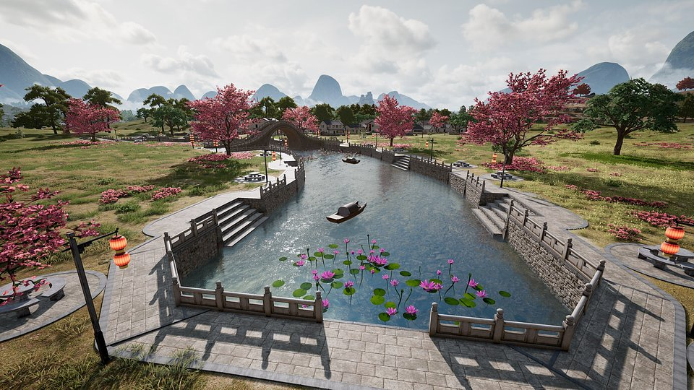

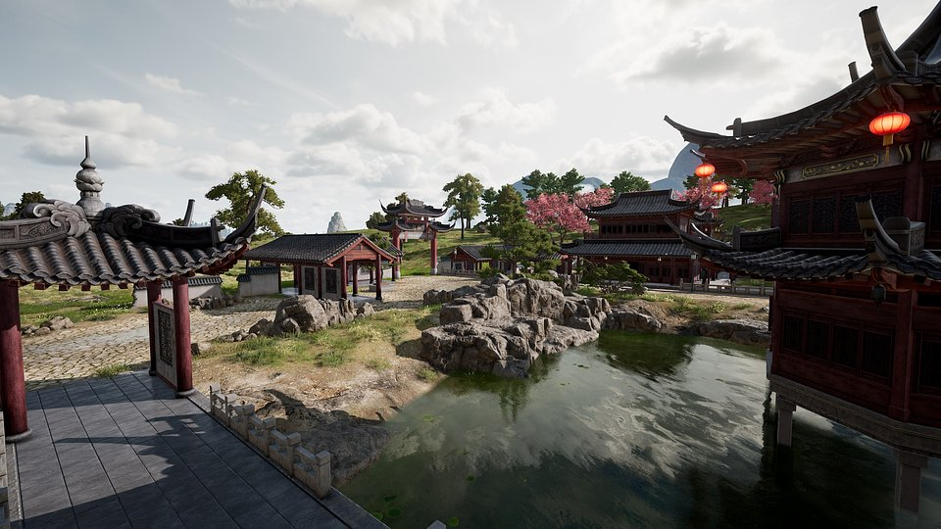

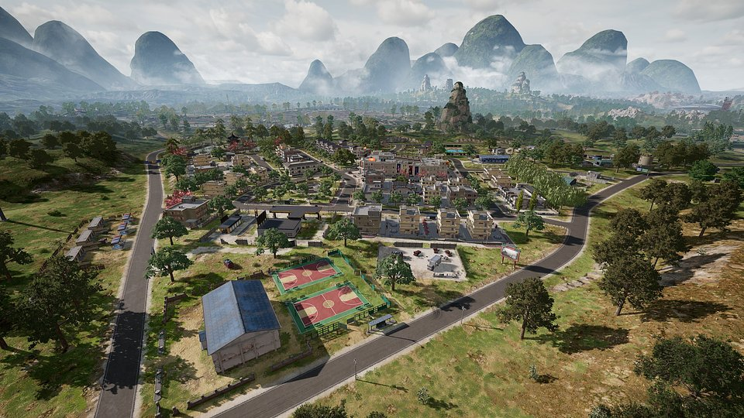

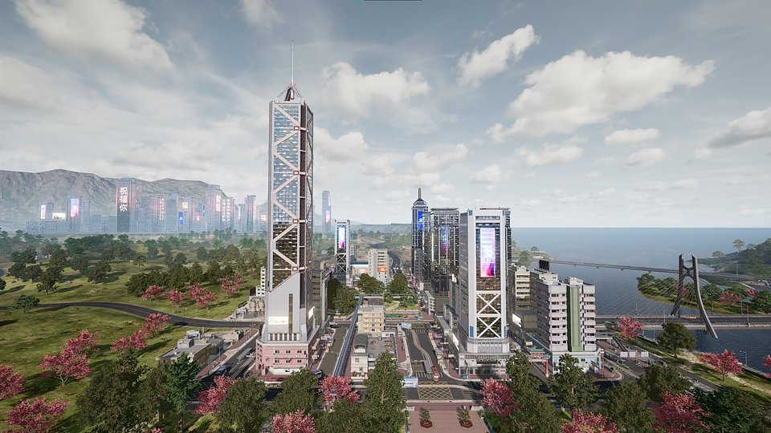

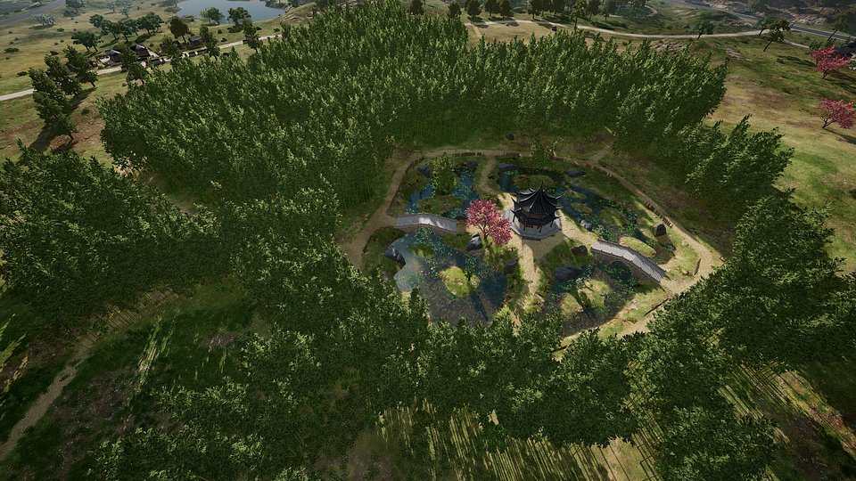

RONDO introduce noi elemente, unice pentru această hartă. Pe tot parcursul jocului bambus destructibil este plasat strategic, adăugând o dimensiune tactică. Jucătorii au opțiunea de a-l distruge aruncând obiecte sau cu ajutorul vehiculelor. De asemenea, sunt disponibile modalități de transport specifice pentru oraș. În Jadena, sistemul de scări permite jucătorilor să se deplaseze rapid între clădirile orașului. În plus, RONDO introduce o nouă armă concepută exclusiv pentru această hartă. JS9, un pistol-mitralieră de 9 mm, are un recul relativ scăzut și opțiunea de foc automat, fiind o alegere preferată în cadrul hărții.

Vom putea împărtăși mai multe informații despre RONDO în curând. Până atunci, vizitați https://pubg.com/en-eu sau urmăriți-ne pe canalele noastre de socializare, YouTube, Twitter, Instagram, Facebook, Twitch și TikTok, pentru noutăți despre PUBG: BATTLEGROUNDS. Pentru materiale media, vizitați site-ul de presă KRAFTON.



Jakub Smolak
PR Specialist at better. gaming agency
jakub.smolak@bettergaming.pro
Twitter

